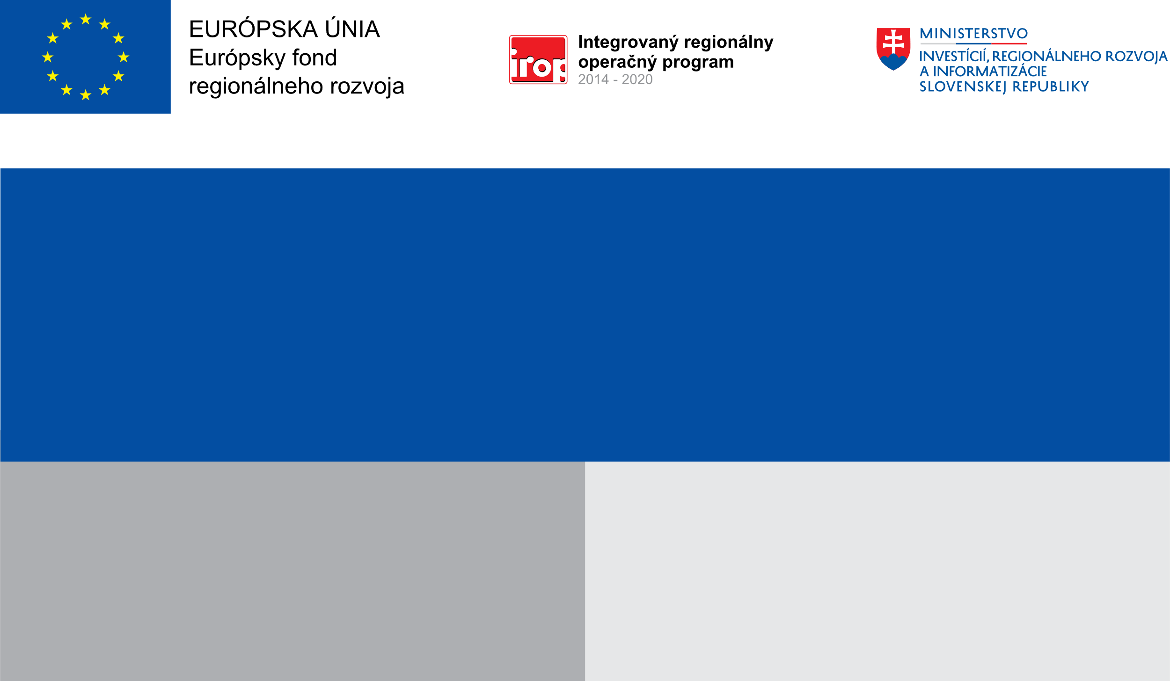

**Projekt:**

**Polomka-pomoc občanom Ukrajiny**

46 800,00 EUR

46 800,00 EUR

Obec Polomka

**Prijímateľ:**

**Nenávratný finančný príspevok:**

**Riešenie migračných výziev v dôsledku vojenskej agresie voči Ukrajine.**

**Realizácia:03/2022-04/2023**

**Výška finančnej podpory z EÚ:**

**Cieľ:**